# LIMS系统记录单操作手册

## 一．配置记录单与归档

### 记录单配置.

如果用户提供的是word，需要先将表格从word形式转换成excel。如图所示。

Word格式

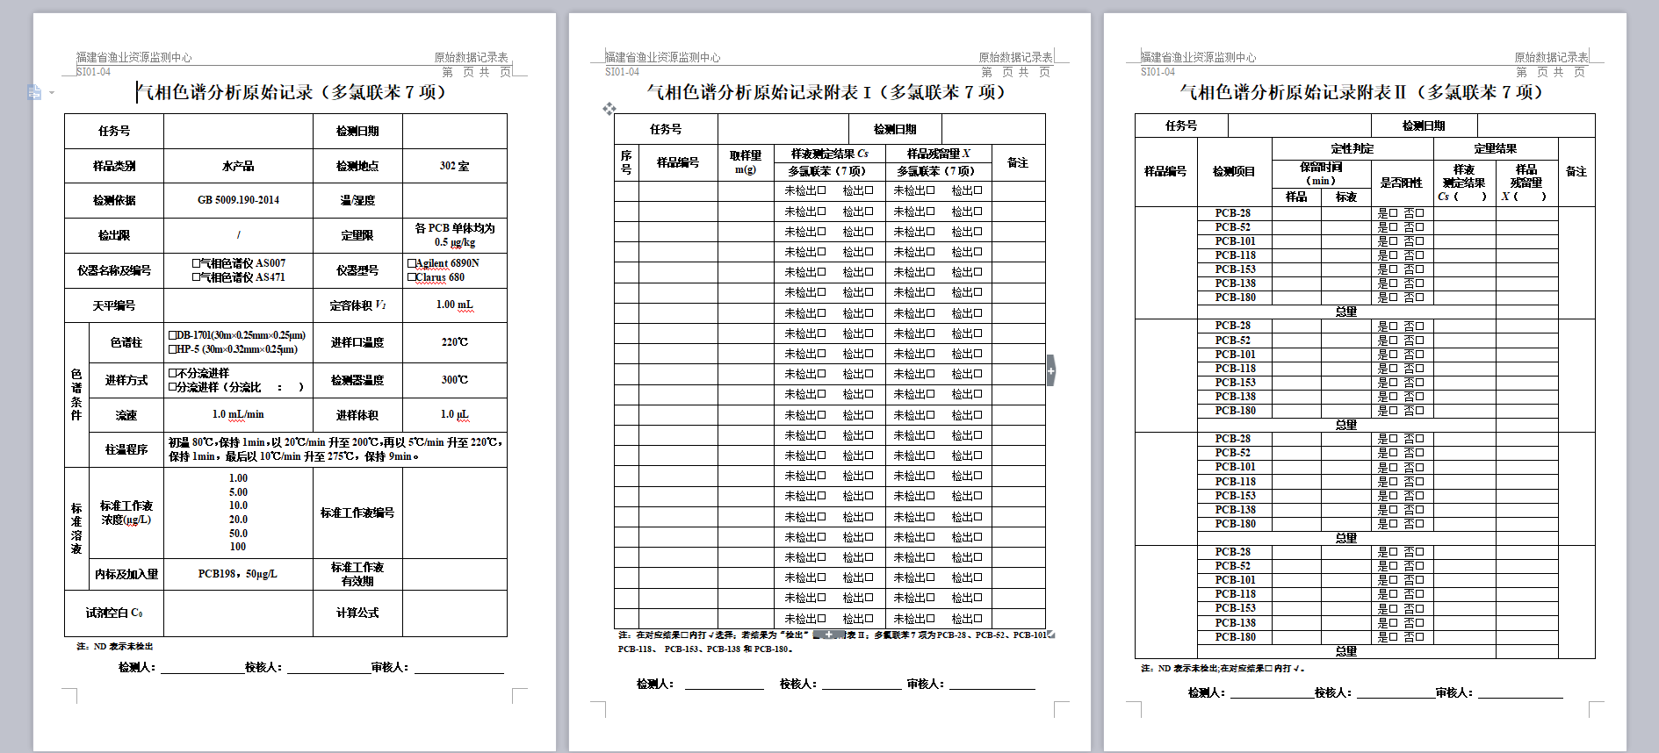

Excel格式（可将word附表一,二。在excel整理成一张表，并命名为分析记录）注意：word里面的固定数据也要复制在记录单中，后续系统上数据关联可用上，不可缺失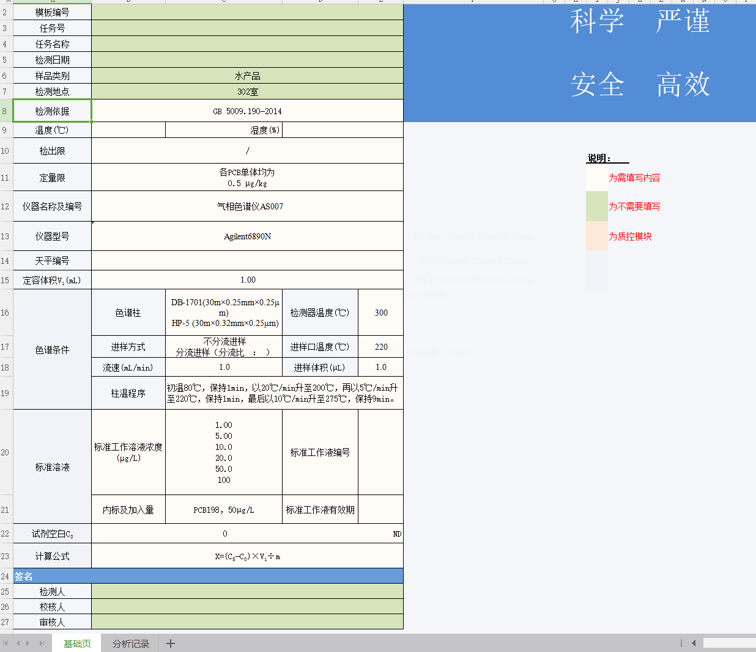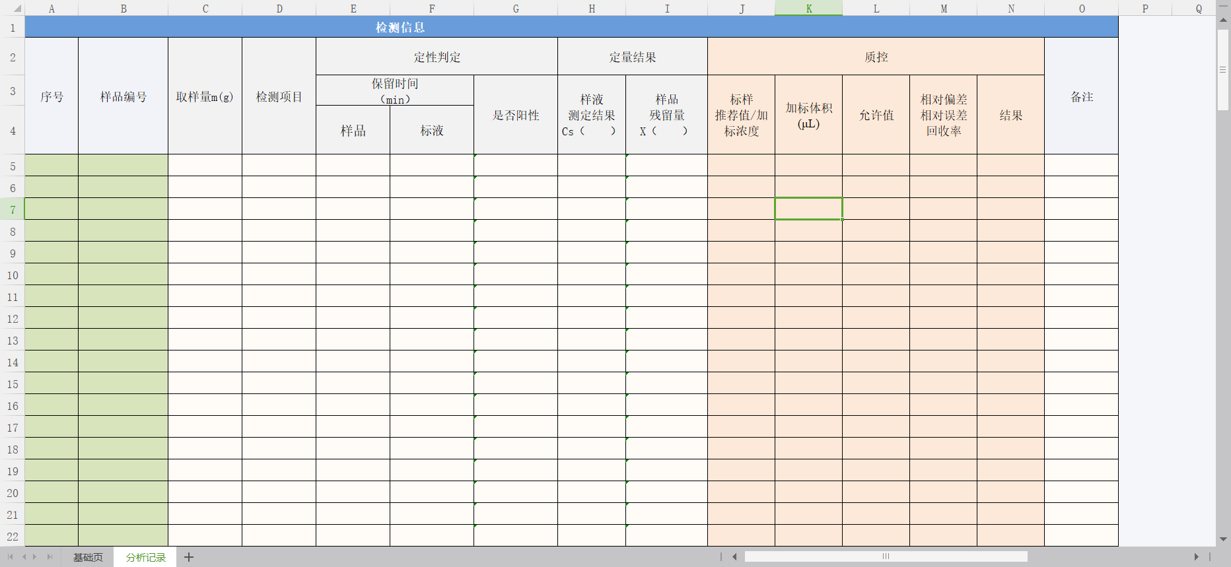

### 归档配置

需要先将表格从word形式转换成excel。如图所示。

Excel格式（word里有3张表，excel归档就有3张表并依次命名为基础信息、附表Ⅰ、附表Ⅱ）

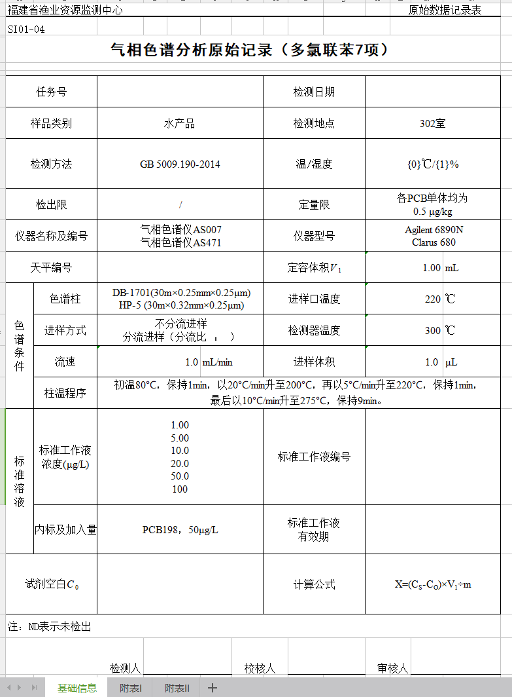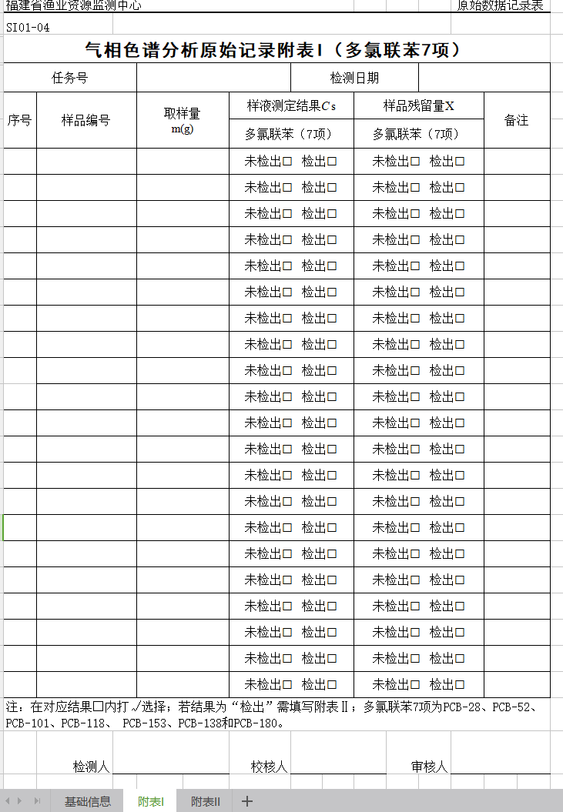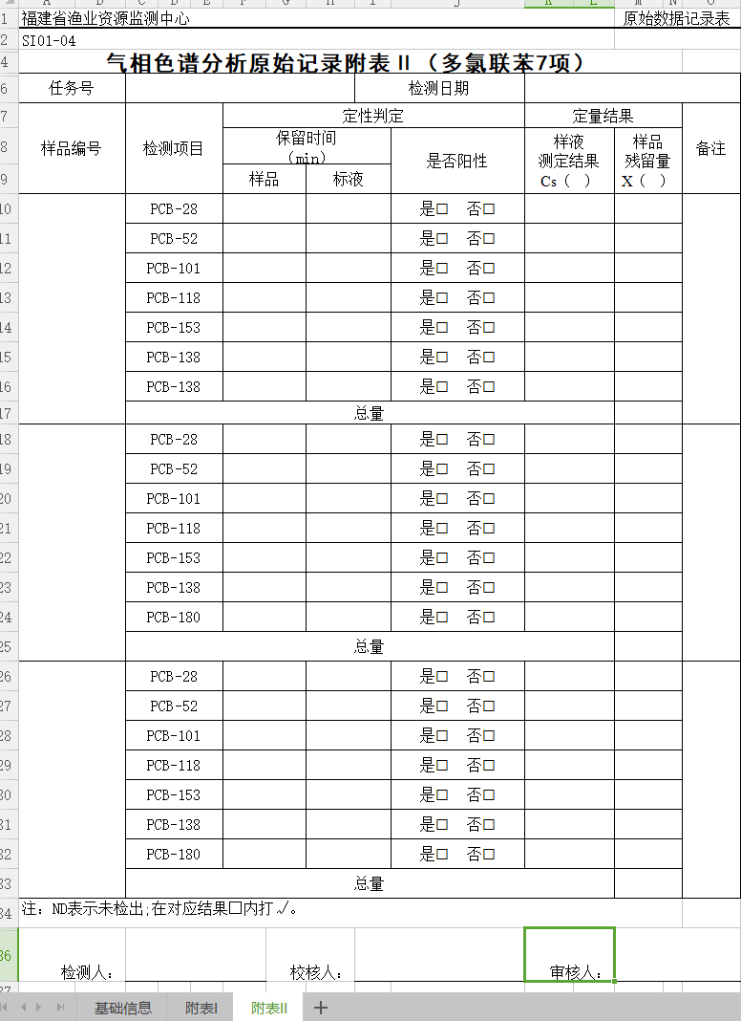

### 3、文件拷贝到系统

制作完成的记录单按规则进行命名后，复制到对应的部署程序路径下。

## 记录单与归档数据库路径配置

### 界面新增

目前界面新增有点问题，所以无法新增。这边不进行说明。

### 数据库新增配置

在数据库中新增对应的记录单记录

注意：路径拷贝到系统路径，命名和文件名称必须完全一致

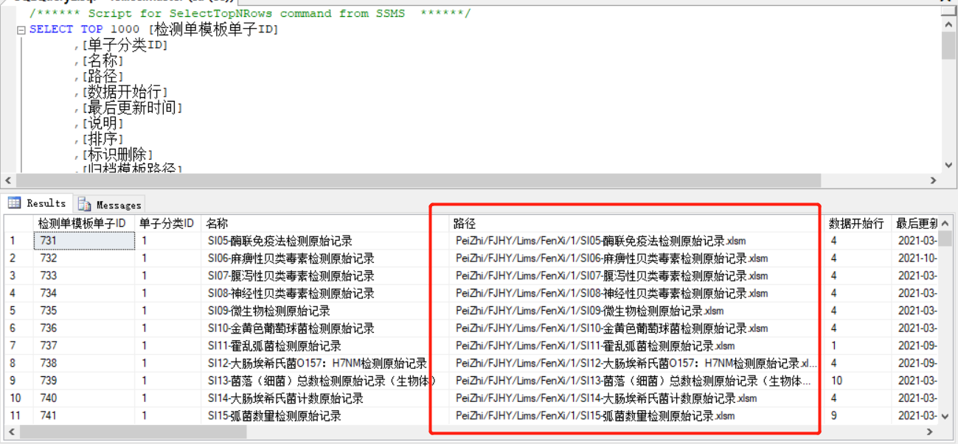

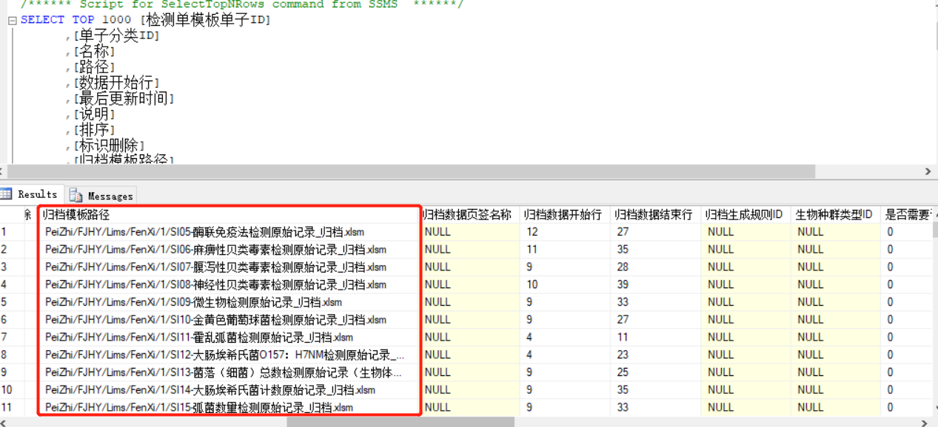

## 原始记录单属性配置

注意：目前配置原始记录单必须先安装组件，否则无法打开。

### 1.配置入口

进web系统后，找到属性配置入口后，再点正上方跳出的打开。如图所示

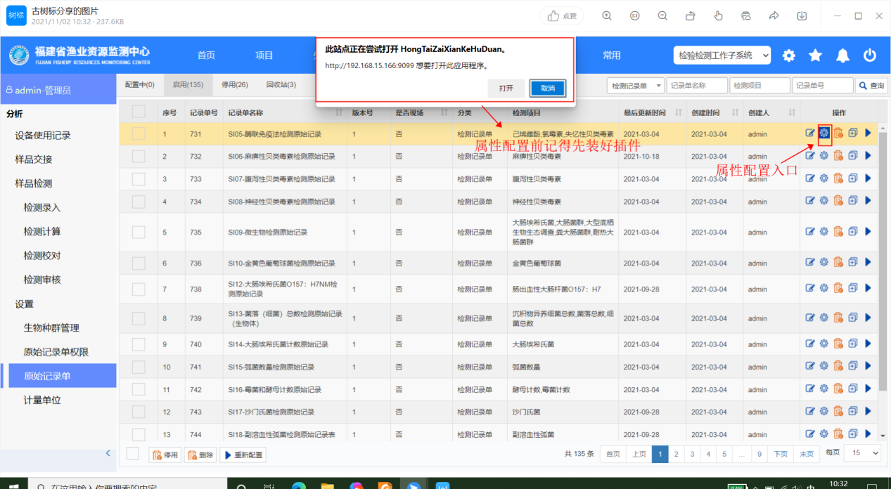

### 配置属性

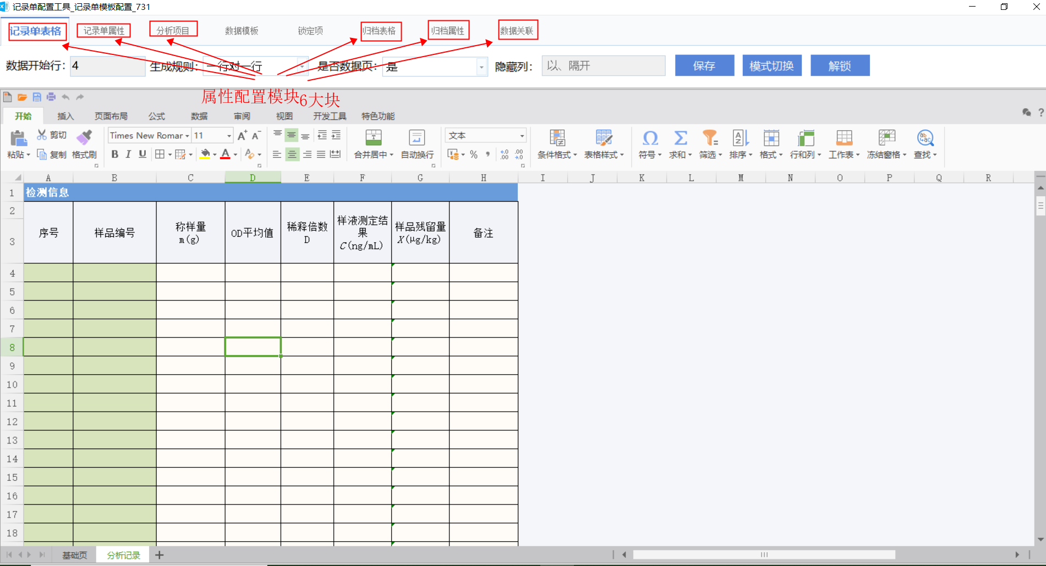

#### 记录单表格

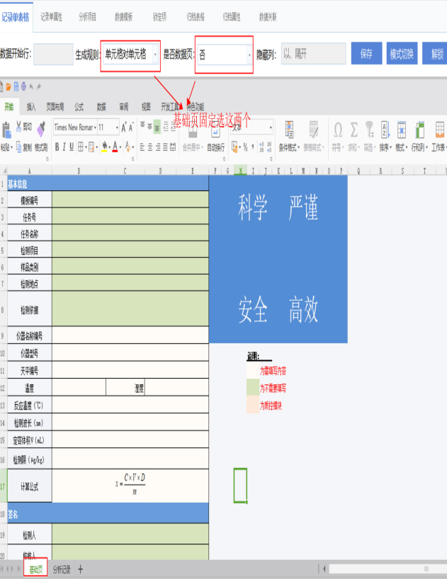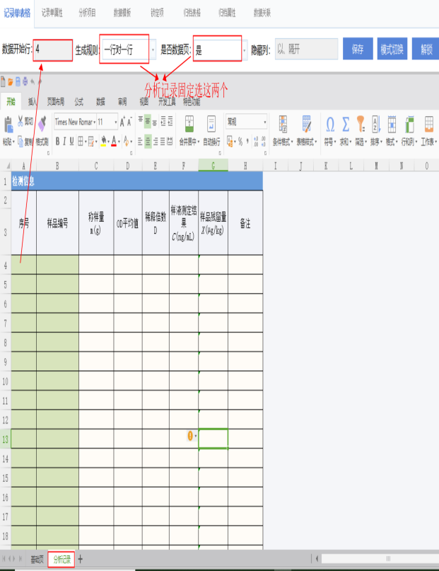

#### 记录单属性

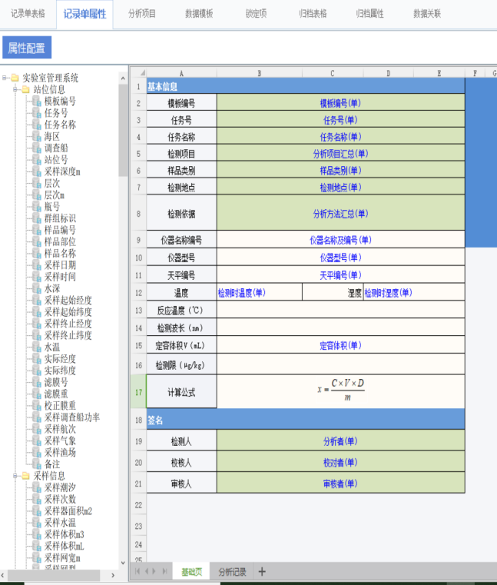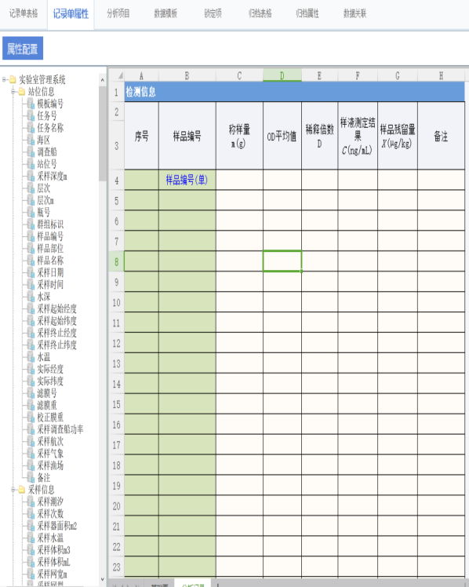

#### 分析项目

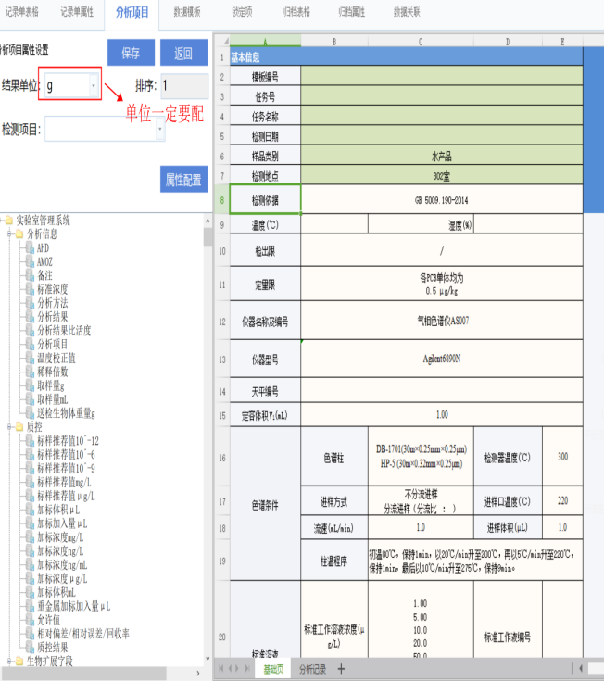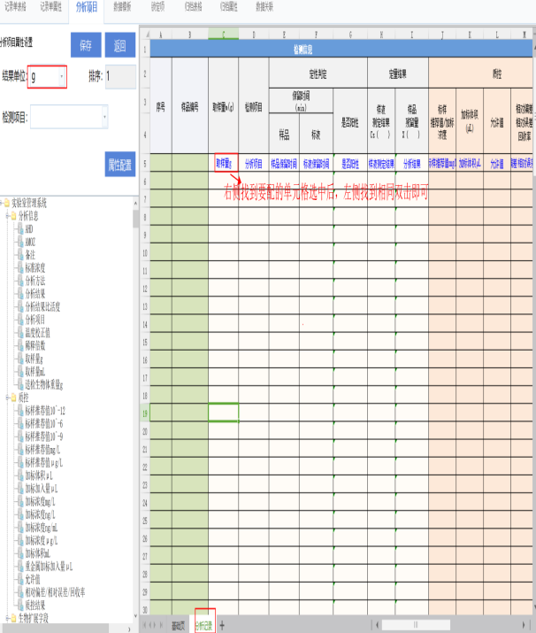

#### 归档表格

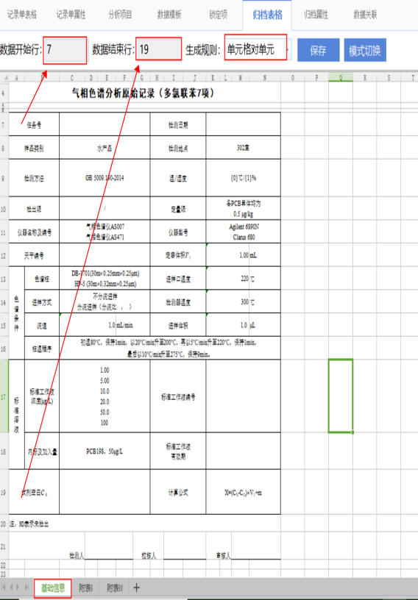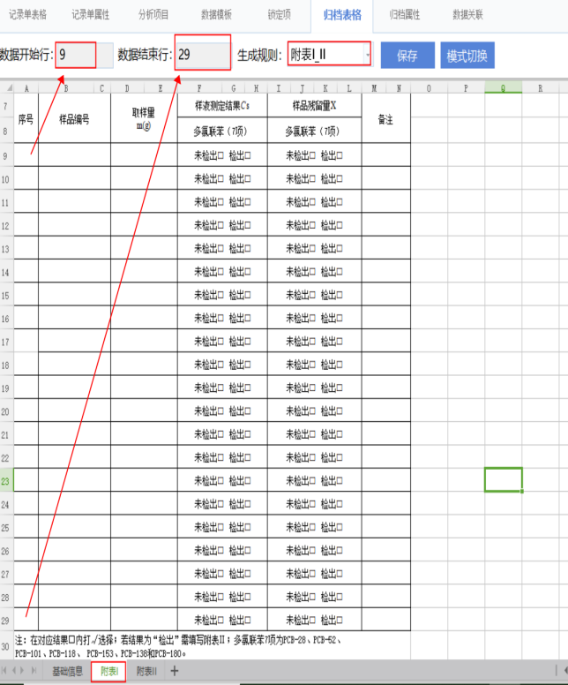

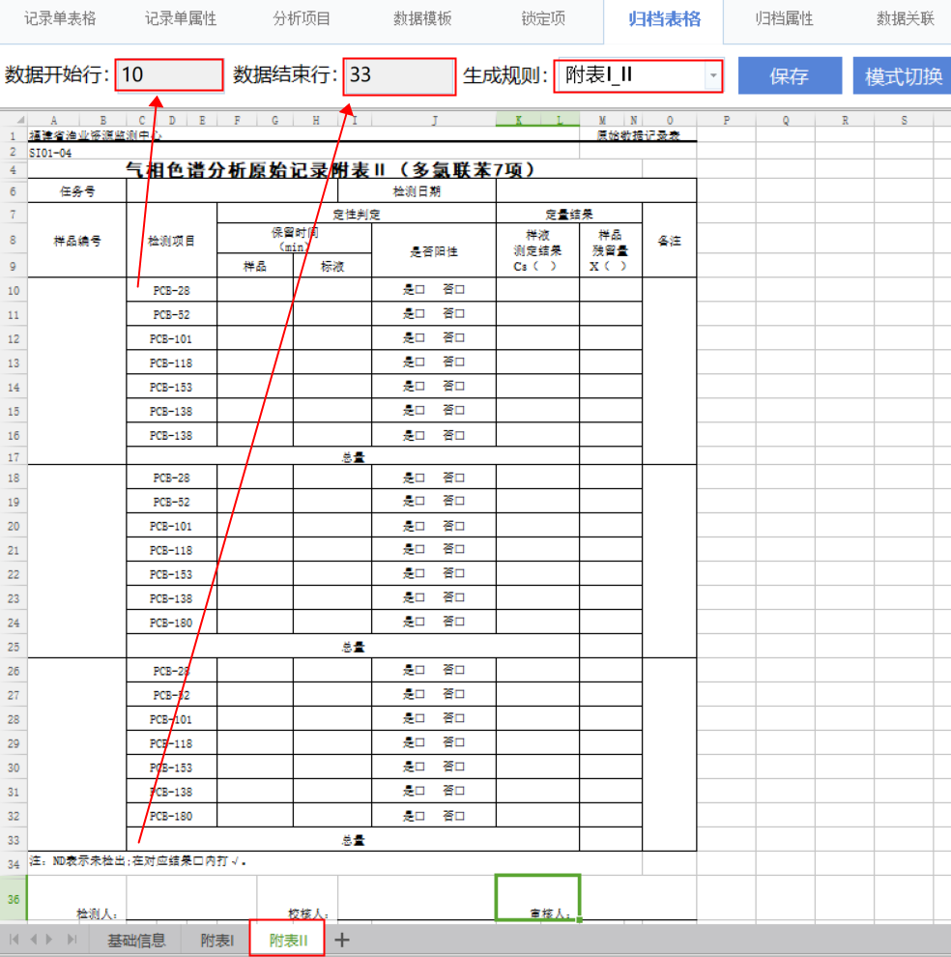

#### 归档属性

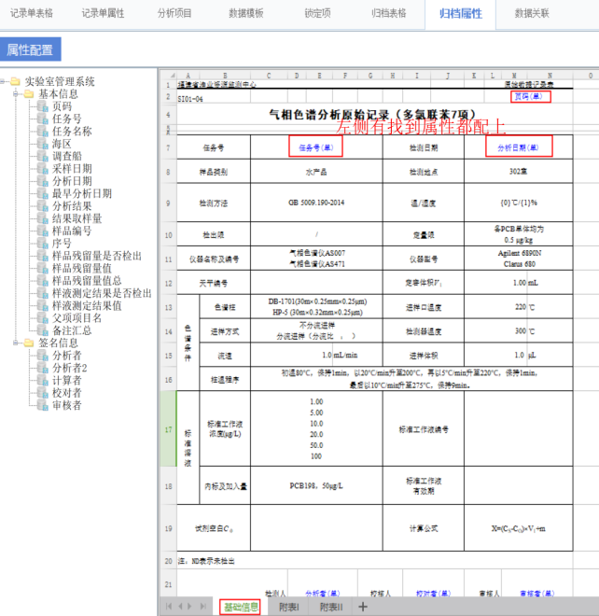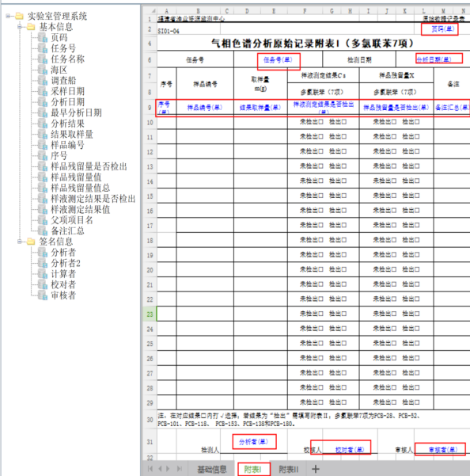

#### 数据关联

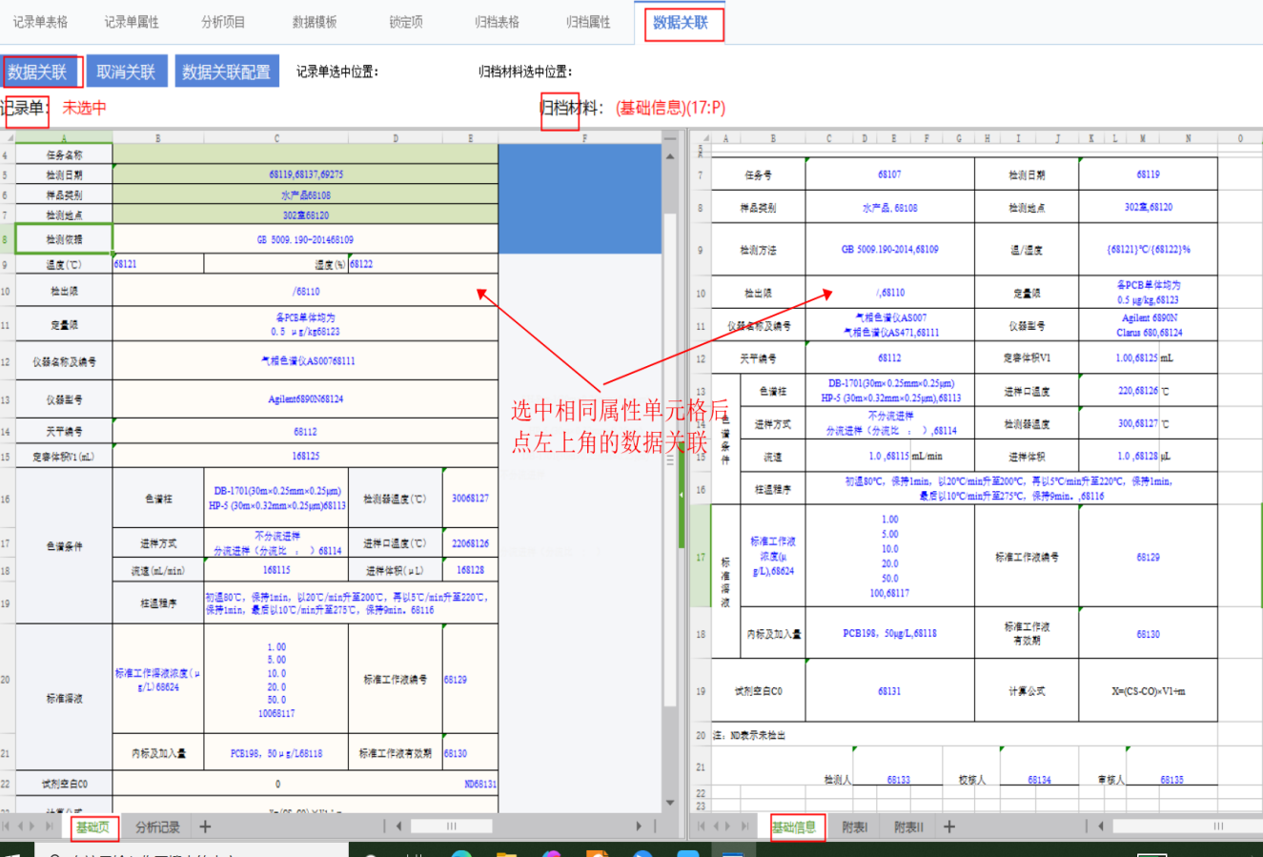

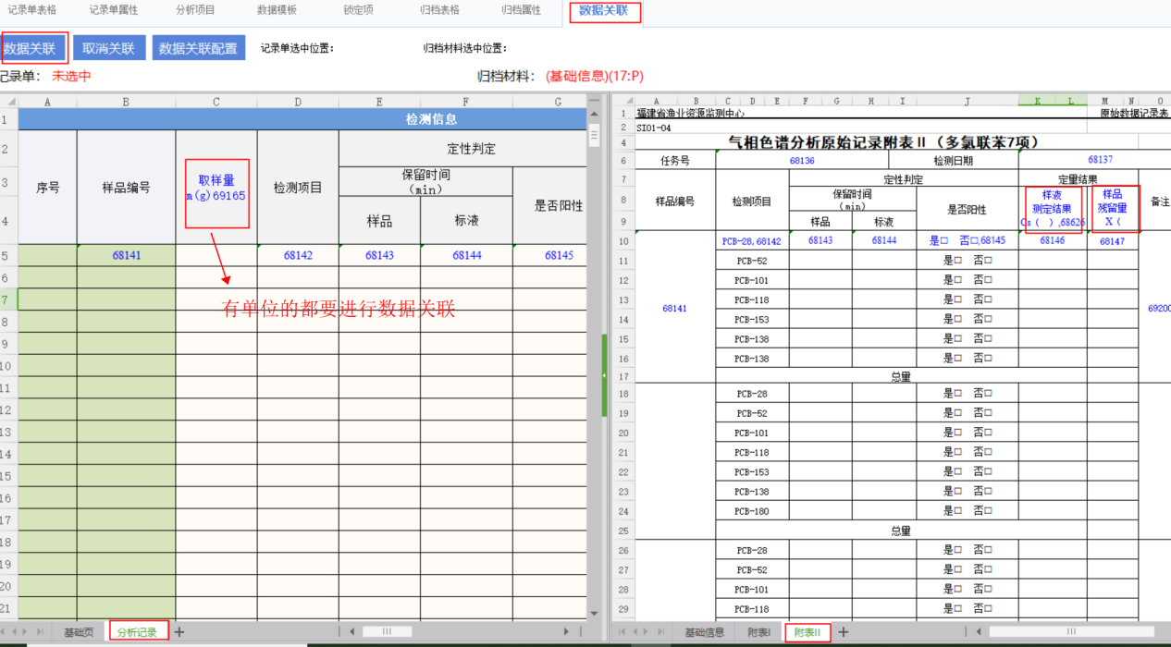

## 打印预览

只需要调整归档，让它那页打印显示一页上。

